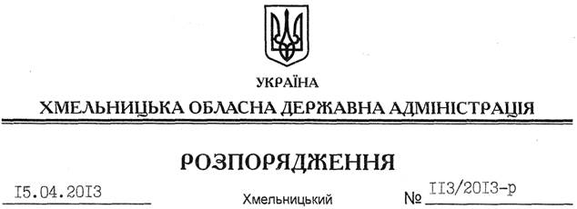

Про надання дозволу щодо постановки на квартирний облік

Розглянувши клопотання Головного управління юстиції в області від 05.04.2013 року № 02.4-14/13/1210 про надання дозволу щодо постановки на квартирний облік за місцем проживання провідного спеціаліста відділу державної реєстрації речових прав на нерухоме майно реєстраційної служби Хмельницького міськрайонного управління юстиції Охоцької Л.Б. до спливу дворічного терміну проживання та реєстрації місця проживання у місті Хмельницький, встановленого пунктом 3 спільної постанови виконавчого комітету обласної ради народних депутатів та президії обласної ради професійних спілок від 02 січня 1985 року № 8, за погодженням з президією Федерації професійних спілок Хмельницької області (постанова від 15.03.2013 року № П-39-5):
дозволити постановку на квартирний облік у виконавчому комітеті Хмельницької міської ради Охоцької Лесі Броніславівни до спливу дворічного терміну проживання та реєстрації місця проживання у місті Хмельницький.

Голова адміністрації В.Ядуха

